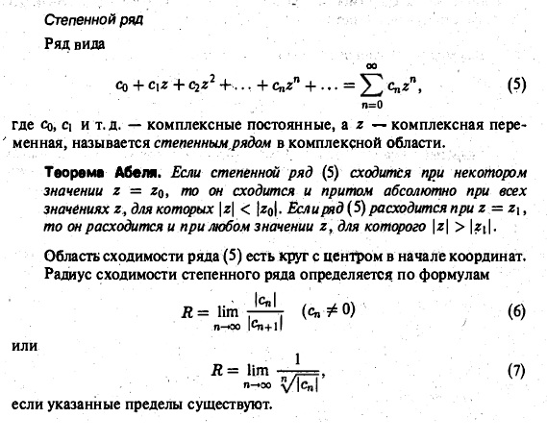

АНАЛИТИЧНОСТЬ СУММЫ СТЕПЕННОГО РЯДА:

ЛИСТАТЬ ДО КОНЦА! ТАМ ТРИ КАРТИНКИ!  
СО СЛЕДУЮЩЕГО ЛИСТА

